

**T.C.**

**SAKARYA ÜNİVERSİTESİ**

**BİLGİSAYAR VE BİLİŞİM BİLİMLERİ FAKÜLTESİ**

**BİLGİSAYAR MÜHENDİSLİĞİ BÖLÜMÜ**

**WEB TEKNOLOJİLERİ PROJE ÖDEV RAPORU**

**ÖĞRENCİNİN ADI SOYADI:** EZGİ BAĞCIK

**ÖĞRENCİNİN NUMARASI:** B191210071

**ÖĞRENCİNİN GRUBU:** 1C

**ÖĞRETİM GÖREVLİSİ:** DR.ÖĞR. ÜYESİ GÜLİZAR ÇİT

**ÖDEVİN KONUSU:** Kendimizi ve memleketimizi tanıtan bir web sitesi tasarlamak.

**SAKARYA**

**MAYIS, 2020**

**WEB TEKNOLOJİLERİ**

**Github Linki:** <https://github.com/ezgibagcik/WebTeknolojileriProjeOdevii>

**Site Linki:** <https://b191210071.000webhostapp.com/>

**LOGIN SAYFASI:**

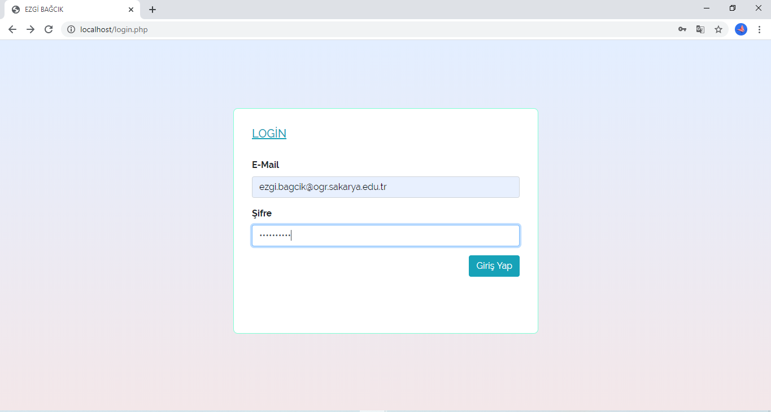

WampServer etkinleştirerek herhangi bir tarayıcımıza ” localhost/login.php “ yazdığımızda login ekranıma erişilecektir. Kullanıcı adı ve şifreyi girerek site içeriğine ulaşılabilecektir. Kullanıcı adı ve şifre yanlış girildiğinde giriş yapılmayacağının kontrolü yapılmıştır.

Kullanıcı adı : [ezgi.bagcik@ogr.sakarya.edu.tr](mailto:ezgi.bagcik@ogr.sakarya.edu.tr)

Şifre : b191210071 ‘dir.

**HAKKIMDA SAYFASI:**

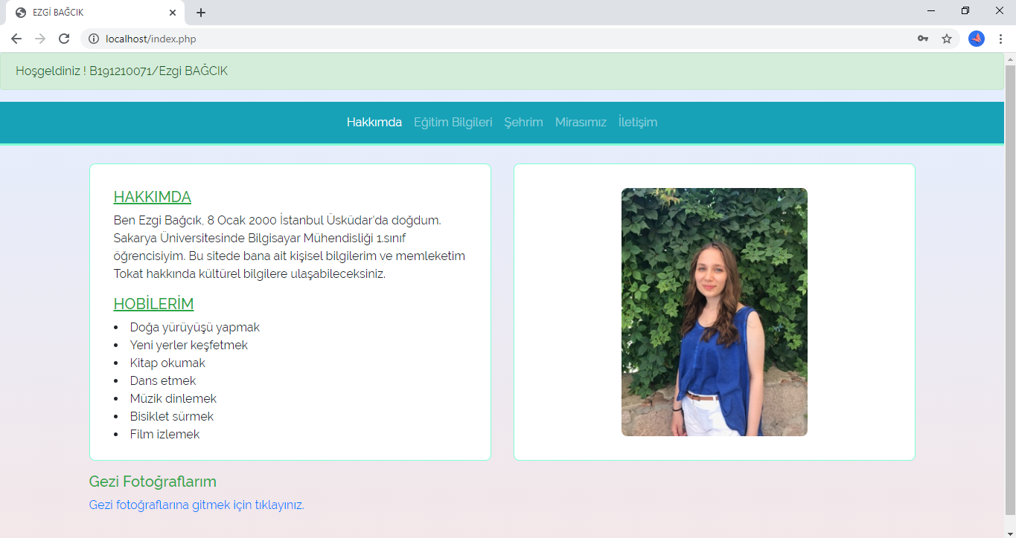

Hakkımda sayfasında bana ait kişisel bilgiler, hobilerim ve gezi fotoğraflarımın bulunduğu link yer almaktadır. Linke tıkladığında aşağıdaki ekran açılır.

**GEZİ FOTOĞRAFLARIM SAYFASI:**

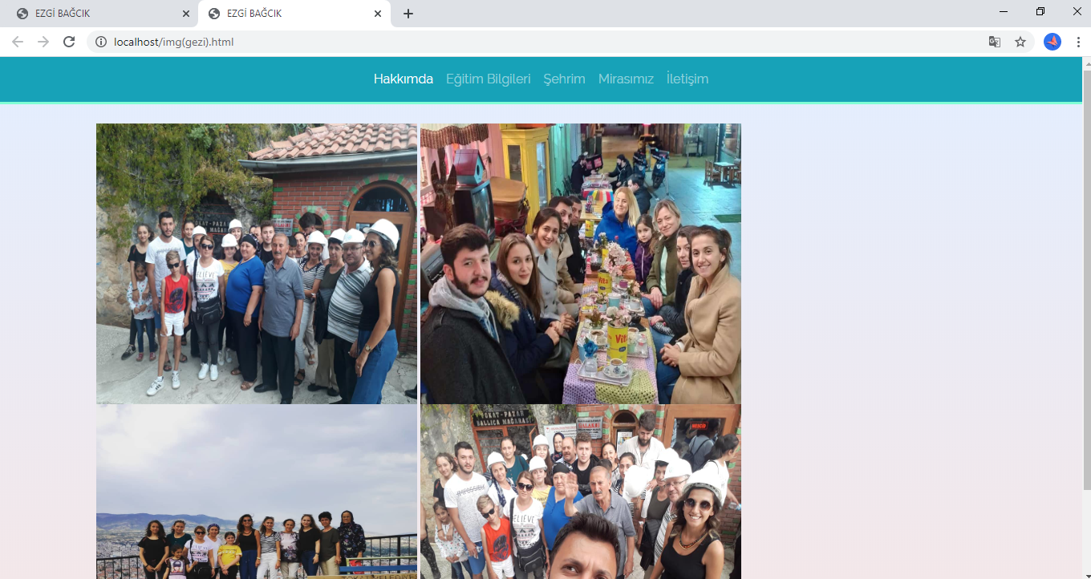

Gezi fotoğraflarının üzerine gelindiğinde gezi fotoğraflarının nerede çekilmiş olduğuna ait bilgi verilmiştir.

**EĞİTİM BİLGİLERİ SAYFASI:**

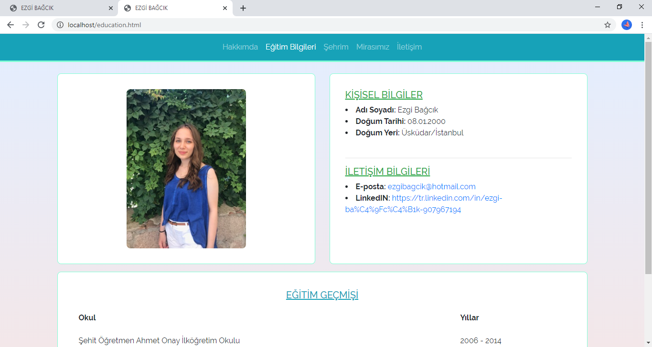

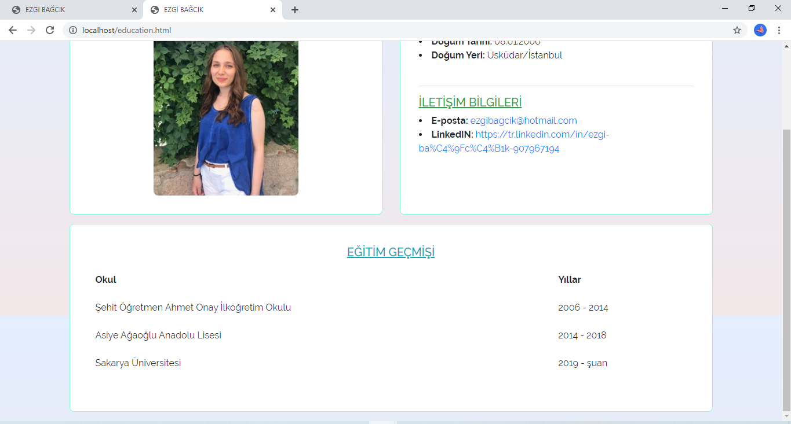

Kişisel bilgilerimin, iletişim bilgilerimin ve eğitim geçmişimin bulunduğu sayfadır.

**ŞEHRİM SAYFASI:**

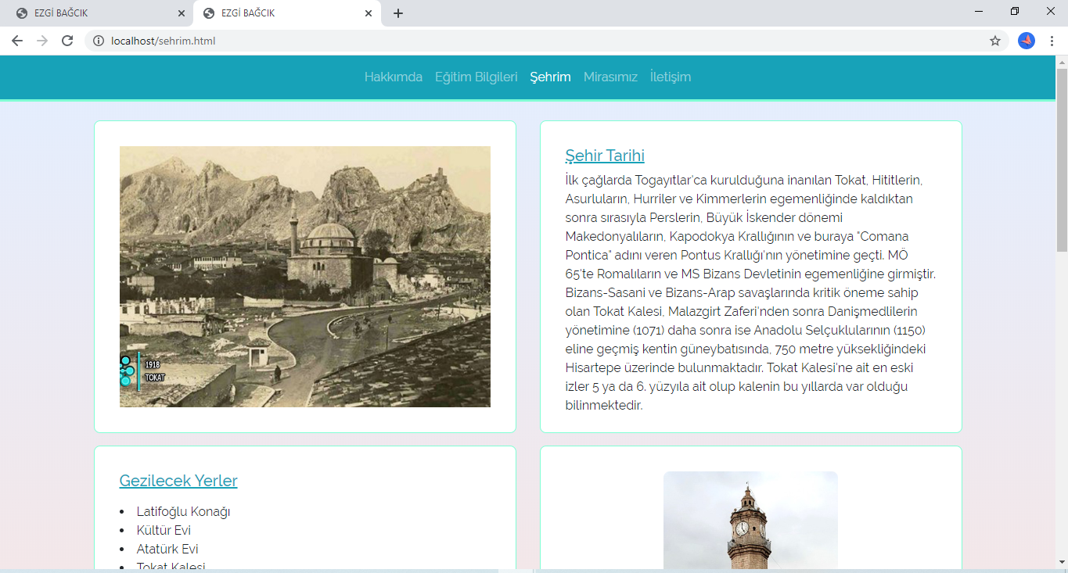

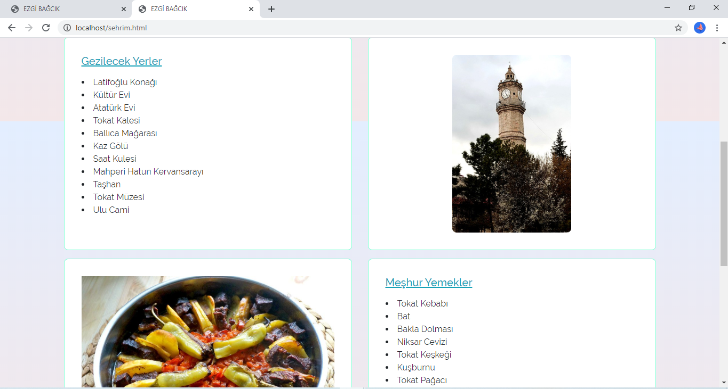

Şehrim sayfasının ilk yarısında memleketim Tokat’a ait tarihi bilgi, gezilecek yerler ve meşhur yemekleri yer almaktadır.

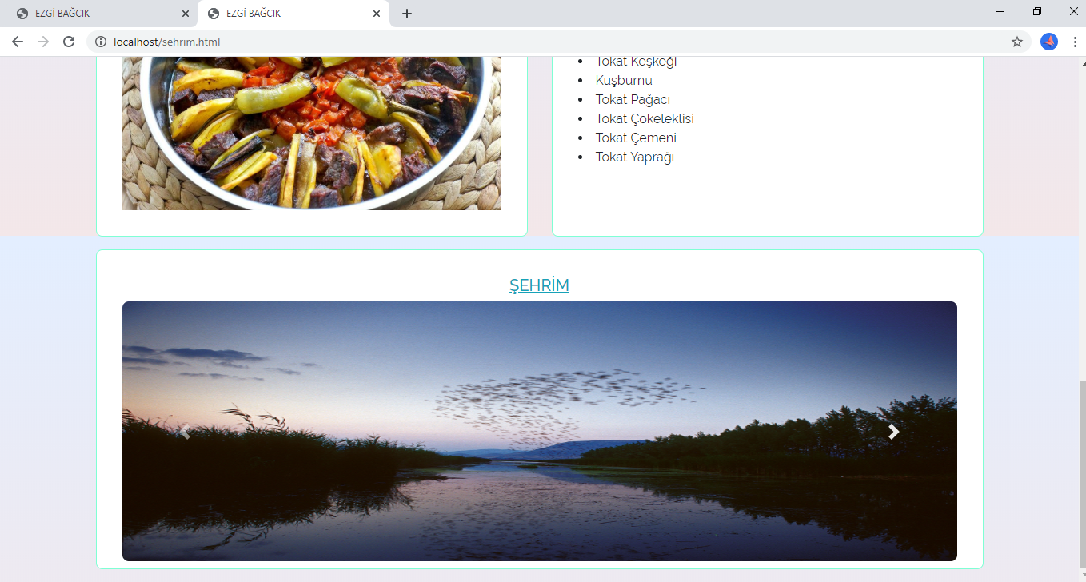

Şehrim sayfasının diğer yarısında ise “ŞEHRİM” başlığı altında slider yer almaktadır. Slider içindeki her bir fotoğrafa tıklandığında aşağıda gösterildiği gibi resmin içeriğine ait bilgilere ulaşılabilmektedir.

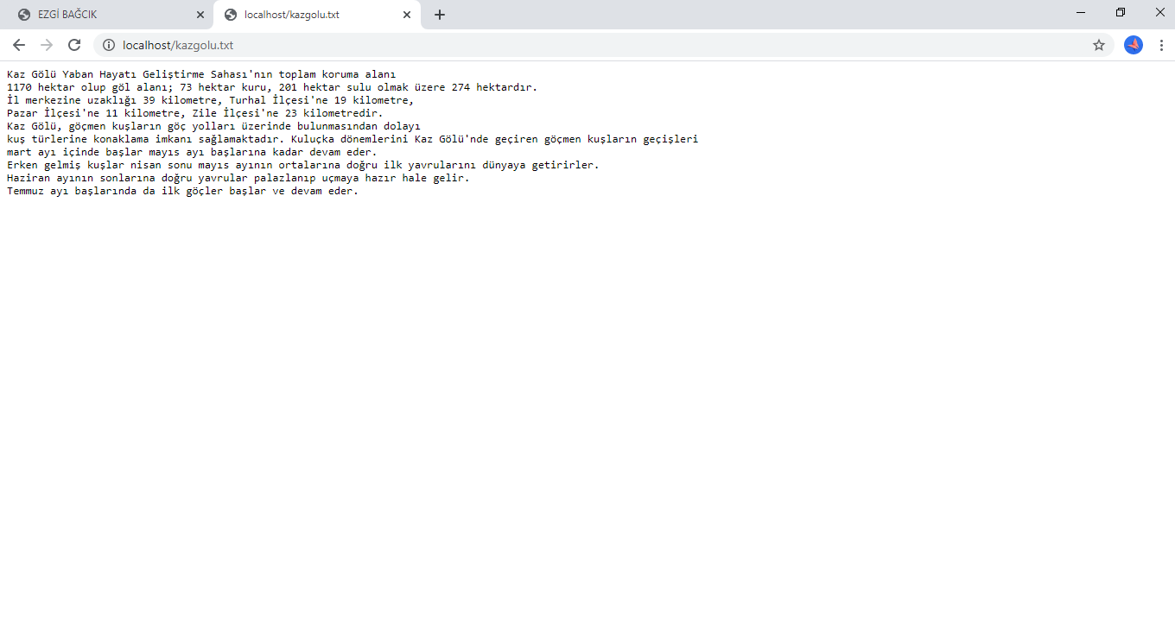

**MİRASIMIZ SAYFASI**

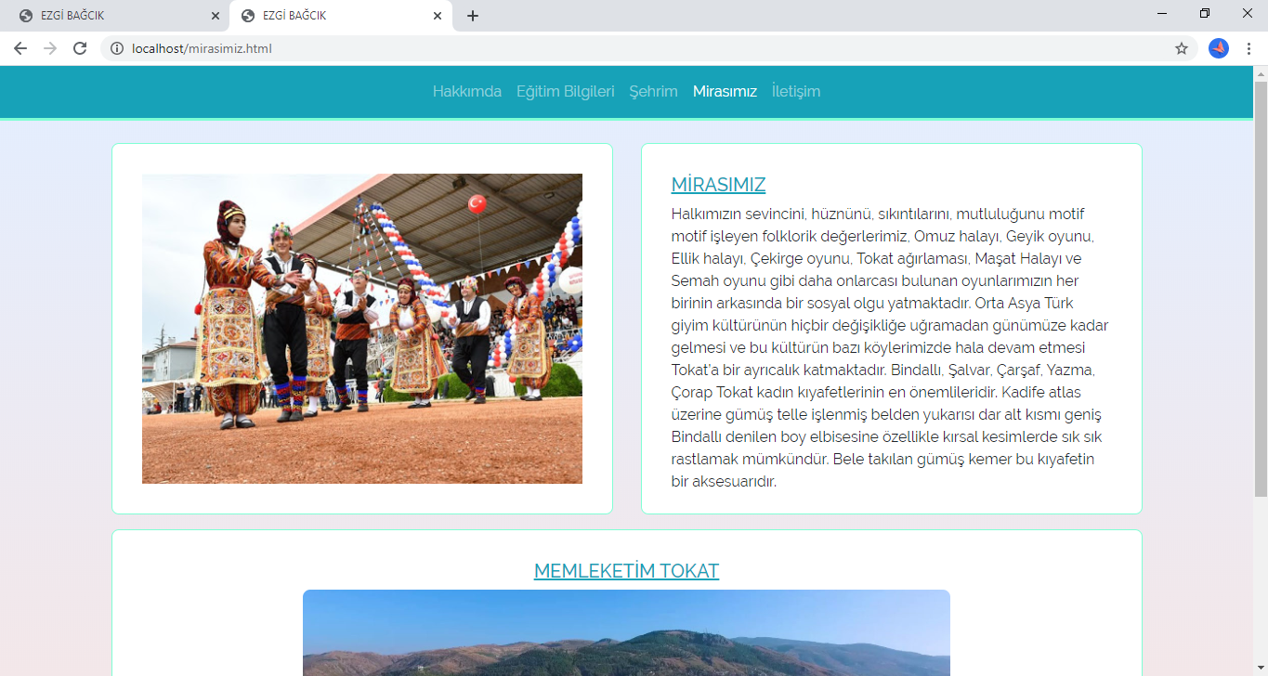

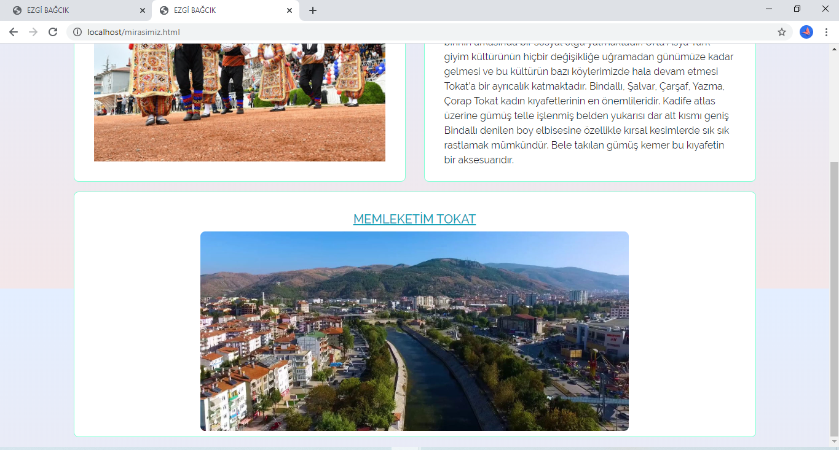

Mirasımız kısmında şehrime ait folklorik değerlerimizden ve uzun yıllar değişmeyen giyim kültüründen bahsedilmiştir.

**İLETİŞİM SAYFASI:**

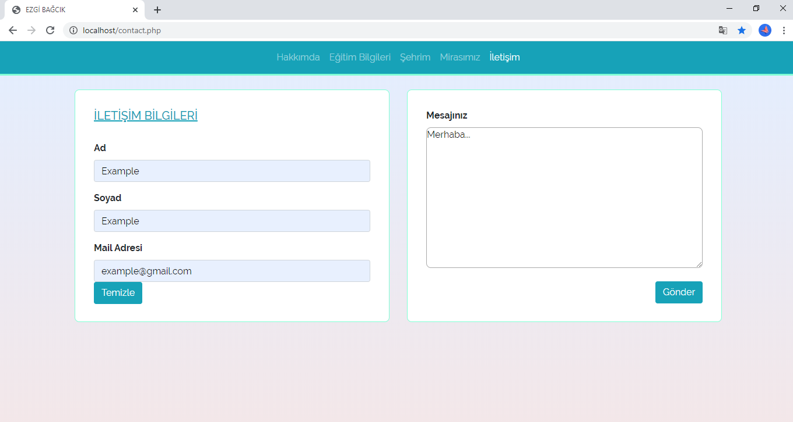

İletişim sayfasında kullanıcının göndermek istediği mesajı yazdığı mesaj kutusunun ve gönderen kişinin iletişim bilgilerini doldurması gerekir. Temizle butonu içeriklerin temizlenmesini gönder butonu ise aşağıdaki gibi mesajın başka bir sayfaya post edilmesini sağlar.

Mesajın alındığı sayfa 🡪 “<http://localhost/contact.php>”

Mesajın gönderildiği sayfa 🡪 “<http://localhost/contact-result.php>”

